**补短强基 掌握创新主动权 江苏加快国产科研仪器自主创新**

来源： 江苏广电总台荔枝新闻中心

科研仪器是科学探索和技术创新的重要基石。随着科学研究向极宏观拓展、向极微观深入、向极端条件迈进，前沿科研成果与高端科研仪器密不可分。面对日趋激烈的科技竞争，江苏加快国产科研仪器的自主研发和验证应用，加快掌握科技创新的主动权。

前不久，中国科学院苏州生物医学工程技术研究所巩岩团队成功研制出世界首台8毫米大视场双光子显微镜。借助该显微镜，研究人员得以实时观测小鼠大脑的神经元活动，开展神经动力学研究。

中国科学院苏州生物医学工程技术研究所研究员巩岩说：“显微物镜实际上是所有显微系统最关键的核心部件，我们自己研发了这种大视场的显微物镜之后，实际上集成了国产的、现在也是世界指标最先进的一套双光子显微镜。”

面对日趋激烈的科技竞争，江苏积极响应国家战略，获批成为国家重大科学仪器设备开发专项首批试点省份，一批高端科研仪器自主研发取得突破性进展。针对面广量大、泛用性强的中端科研仪器，江苏也在持续加大产业布局力度。作为检测液体成分与含量的关键设备，液相色谱仪在生物医药、食品安全、环境监测等行业广泛应用。苏州依利特科技有限公司持续深耕液相色谱检测技术，研发的最新产品在检测重复性、稳定性以及样本残留等关键指标已经达到甚至超过同类进口产品。

苏州依利特科技有限公司总经理李亚博说：“无论是硬件还是软件，所有的底层技术完全都是自研的，我们的零部件国产化比例也超过了97%，在同等配置下会比进口品牌价格低30%到50%。”

最新统计显示，江苏高校院所利用财政资金购置的大型仪器中，国产设备拥有量占比不足三成，高价值科研仪器占比更低。为此，2023年起，江苏陆续支持中国药科大学、南京理工大学、苏州大学，围绕相关领域与企业共建国产科学仪器应用示范中心。在中国药科大学分析测试中心，科研人员已针对13台套国产仪器进行验证，每台设备既与同类进口产品对比评测，又在真实科研条件下接受高频次、多场景的应用测试，测试结果随时反馈给厂家修正完善。截至目前，3家应用示范中心已与20多家省内外骨干企业在国产仪器验证评价与应用示范方面开展合作，在透射电镜、色质谱仪、核磁共振仪、荧光光谱仪等国产仪器品类的性能提升和应用推广方面发挥了积极作用。

中国药科大学实验室与设备管理处副处长刘剑锋说：“近两年，国产仪器越来越多得到了认可，老师现在也越来越倾向于采购国产仪器。”

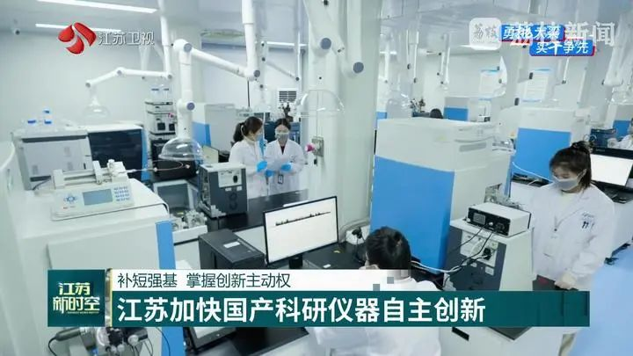

最新数据显示，江苏科研仪器产业领跑全国，光学仪器、专用仪器仪表元器件、医疗仪器及器械、计量器具等细分领域的市场占有率稳居全国榜首；国家先进制造业集群评选中，苏州高端科研仪器产业集群强势突围，产业总营收突破万亿元大关。为进一步推广应用国产科研仪器，江苏科技部门出台重大科研基础设施和大型科研仪器开放共享管理办法，明确鼓励管理单位开展国产科研仪器应用示范，同时推出“仪器贷”专项金融产品，为从事国产科学仪器研发及使用的企业提供资金支持。

江苏省科技资源统筹服务中心资源管理部主任段伦超说：“推动江苏具备性能优势的标志性仪器产品进驻高科院所，以验促研，以用促改，加快实现江苏仪器从可用向好用转变，推动国产仪器做大做强。”

记者丨黄蒙 陈忠耀 杨帆 张正